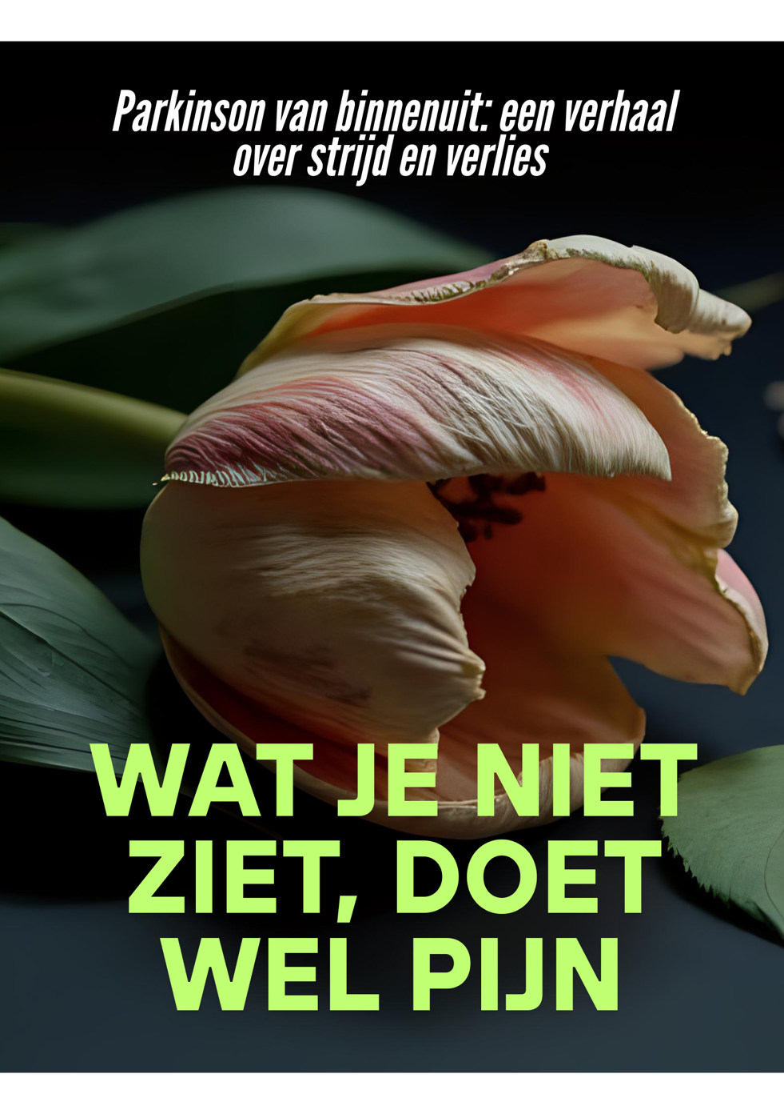
Verduidelijking:
“Tekst” = dialoog.
Tekst = gedachten.
Tekst = berichten via telefoon.
Tekst = titel van hoofdstuk.

Wat een klotedag
Het is tien over drie ’s nachts. De motor is stil, maar de warmte van de stoel kleeft nog tegen mijn rug. Buiten is het leeg, alleen een paar kille lantaarns tekenen cirkels van licht op het glimmende asfalt. Alles daarbuiten blijft opgeslokt door het donker. Terwijl ik naar buiten kijk, dwarrelen de gedachten door mijn hoofd als bladeren die maar niet willen neerdalen:
Wat betekent dit voor mij?
Wanneer zal hij doodgaan?
Waarom hij?
Mijn telefoon trilt:
Waar ben je?
Mijn moeder slaapt licht en ik was al bang dat ze mij zou horen terwijl ik het huis verliet. Ook logisch dat ze niet goed kan slapen na wat er gebeurd is. Ik besluit niet te reageren. Het is ook niets voor mij om stiekem in de nacht weg te gaan en nu zit ik ook nog hier met de stagiair van mijn vader. Morgenochtend heb ik heel wat uit te leggen. Mijn lippen zoeken de hare weer op en vervolgen waar we al ruim een kwartier mee bezig zijn.
De volgende ochtend word ik wakker met een zwaar hoofd, geen trek en een sobere gemoedstoestand. Vandaag is het kerstavond. Niemand heeft er zin in. Niemand is in de kerststemming, er staat geeneens een kerstboom in huis. Mijn moeder komt mijn kamer binnen:
“Waar ging je heen afgelopen nacht?”
Ik kijk haar aan en begin langzaam te lachen:
“Ik was naar de McDonald’s gegaan met Merel. Ik had wel een beetje behoefte aan afleiding.”
Mijn moeder lacht hardop en roept terwijl ze wegloopt:
“Je raadt nooit met wie Boyd gisteravond weg is geweest!”

Er komt geen einde aan
De geur in het ziekenhuis is altijd zo herkenbaar, steriel, met een vleugje angst.
“Is het dezelfde als vorige keer,” vraag ik aan mijn moeder.
“Ja, dit is de vrouw die papa vorige keer ook had,” antwoordt ze.
“Meneer Van Zonneveld, jullie mogen met mij meekomen,” zegt de vrouw in witte kleding.
“Ik zal mijzelf even voorstellen, mijn naam is Evelien, ik ben neuroloog,” zegt ze terwijl ik haar hand schud.
“Hoe gaat het met u,” wordt er aan mijn vader gevraagd.
Hij mompelt iets. Zijn stem is zacht, alsof hij zelf niet overtuigd is van wat hij zegt.
“Wilt u dat herhalen,” vraagt Evelien.
Hij haalt adem en trilt lichtjes:
“Niet zo goed. Ik… Ik kan niet meer werken.”
Automonteur was geen werk voor hem. Het was zijn reden om op te staan. Zijn handen wisten meer dan zijn hoofd. En nu kunnen zelfs die handen hem niet meer helpen. Zijn rechterarm beeft en zijn schouder schokt. Hij wiegt heen en weer in de stoel alsof zijn ruggengraat vloeibaar is geworden.
Ik kijk naar hem terwijl hij een meter van mij vandaan zit, maar het voelt als kilometers:
Dit is mijn vader niet meer.
Niet zoals ik hem kende.
Evenlien kijkt ons even aan en kiest haar woorden zorgvuldig, maar klinken toch als een donderslag:
“Uw ziekte is chronisch en progressief. Dat betekent dat het met de tijd erger wordt. Het zal niet meer stoppen.”
Mijn ademhaling stokt. Alles in mijn lichaam spant zich samen. Mijn vader begint te huilen en zijn gezicht vertrekt.
Zijn lichaam schokt, steeds maar erger. Hij laat al het verdriet los. Mijn gedachten dwalen af:
Alleen maar erger wordt het.
Gaat hij dan nog meer lijden?
Wanneer stopt dit?
Na afloop pak ik zijn arm en slentert hij door de gang. Elke voetstap klinkt als een afscheid over de gladde vloer. Ik stap achter het stuur en wacht met de motor starten. Ik begin hard met mijn vuisten op het stuur te slaan en schreeuw al mijn verdriet uit mijn lijf. De tranen lopen uit mijn ogen. Mijn moeder roept mijn naam en probeert mij te kalmeren. Maar ik hoor haar niet. In de binnenspiegel zie ik hem. Mijn vader. Huilend en bevend op de achterbank. Als een schaduw van wie hij ooit was. En ik, ik kan niets doen. Helemaal niets.

Gefeliciteerd met je ziekte
Vandaag is hij jarig. Tweeënvijftig jaar wordt hij. We vieren dat hij een jaar ouder is, maar tegelijkertijd staan we stil bij het feit dat we dichter bij zijn dood zijn. Hij kan moeilijk accepteren dat hij ziek is. Hij probeert alles nog te doen zoals hij voor zijn ziekte deed. Maar bijna elke keer als hij het probeert, mislukt het.
“Dat was in coronatijd, weet je nog,” roept een familielid vanuit de woonkamer. Mijn vader staat bij het aanrecht en snijdt de taart in ongelijke stukken. Aan zijn trilhanden is te zien dat hij zijn best doet.
Laat me je helpen.
Zou ik zo graag willen zeggen, maar ik weet dat hij het zou weigeren. Niemand die wat zegt, iedereen kijkt naar hem en doet alsof het normaal is. Maar dit is niet normaal. Terwijl ik een glas met Cola bijvul, hoor ik aan de sloffende voetstappen dat mijn vader zich vanuit de keuken naar de woonkamer aan het verplaatsen is. Met beide handen om het schoteltje geklemd, samengeknepen lippen en zijn ogen strak op het stuk monchoutaart, loopt hij ons tegemoet. Elk detail in zijn houding schreeuwt:
Alsjeblieft, laat dit lukken!
Ook al ben ik niet gelovig, bid ik momenteel toch naar een god of alles goed blijft gaan.
Met een bolle rug en gestrekte armen plaatst hij het schoteltje op de veel te lage salontafel en glimlacht wanneer hij weer rechtovereind staat, even lijkt hij niet meer ziek. Door een spontane beweging schiet zijn borst naar voren en verliezen zijn voeten contact met de grond. Ik kijk toe. Nu sta ik bevroren. Mijn benen negeren het bevel om te bewegen. Rakelings langs de salontafel valt hij voorover op de grond. Zijn tranen komen. Niet vanwege de pijn, maar van iets veel diepers. Schaamte. Ik verstijf en mijn oom is sneller dan ik. We buigen over hem heen. Ik zie zijn vinger zich in het kleed vastklampen. Alsof hij zich ergens aan wil vasthouden. Maar er is niets. Hij komt weer overeind en stapt langs mij heen alsof ik lucht ben. Ik kijk naar mijn vader die als een driejarig kind de trap opklimt en bij elke trede die hij hoger komt, het verdriet steeds beter hoorbaar maakt en trilt alsof hij op een winteravond buitenstaat met alleen een shirt aan. Een volwassen man, kruipend. Alle controle glipt bij hem weg en ik kijk:
Ik durf niet dichtbij te komen.
Ik wil hem vastpakken, maar weet niet hoe.

Ik sta stil in de deuropening. Zijn kamer is donker op een smalle streep licht na die tussen de gordijnen doorvalt. Alles is stil, behalve het dekbed. Dat beweegt. Mijn vader ligt half verstopt onder de dekens.
“Papa,” roep ik.
Geen antwoord. Langzaam loop ik dichterbij.
“Kom je weer naar beneden? Het kan gebeuren hé. Het geeft niet,” fluister ik.
“Ik wil… wil niet meer,” zegt hij.
“Had ik maar kanker! Iets waar tenminste een einde aan zit. Alles behalve deze eindeloze aftakeling,” roept mijn vader.
Ik kijk naar mijn vader en bevries:
Wat zegt hij nou!
De kamer lijkt kleiner te worden. De muren kruipen naar mij toe. Ik staar naar hem. Mijn vader. Een hoop dekens die zijn verdriet niet kunnen tegenhouden. Laatst nog, in de supermarkt, zei iemand tegen hem:
“Je kunt beter dit hebben dan iets dodelijks. Hiermee word je tenminste nog oud.”
Een goedbedoelde leugen. Maar wat mijn vader zei, dat was geen metaforische wanhoop. Dat was echt. Een wens. Ik durf niets te zeggen. Alle woorden in mijn keel voelen leeg. Ik kijk toe hoe het dekbed als een onrustige zee op en neer gaat. Zijn armen bewegen ongecontroleerd onder het laken, zelfs zijn verdriet heeft geen vaste vorm meer.

Jouw ziekte is mijn ziekte
De goudenketting van Suzanne valt me nu pas voor het eerst op. We hebben nog niet eerder zo dichtbij elkaar gezeten. De frisse geur van Yves Saint Laurent komt mij tegemoet.
“Welke studie doe je ook al weer,” vraag ik aan haar.
Haar benen zijn opgetrokken op de bank en haar knieën net niet tegen de mijne:
“Ik zit nu in mijn derde jaar Verpleegkundige aan De Haagse.”
Ik knik. Haar stem is warm, maar ergens in mijn hoofd komt het niet aan. Alles daarbinnen is mist:
“Ah leuk, en waar doe je dat ook al weer?”
Ze kijkt me aan en haar wenkbrauwen trekken iets samen:
“Gaat het wel een beetje met je?”
Ik slik maar ergens diep in mijn keel blijft het steken.
“Nee, eigenlijk niet. Ik zit niet zo lekker in mijn vel,” deel ik.
Mijn ogen dwalen af naar de houten vloer tussen onze voeten:
“Misschien had ik onze date moeten afzeggen. Nu zit ik hier alleen maar je tijd te verspillen.”
Suzanne schuift dichter bij en legt haar hand op mijn been.
“Je verspilt mijn tijd niet,” zegt ze kalmerend: “Ik ben hier graag.”
Mijn ogen prikken en ik probeer te knipperen zonder dat het opvalt. Dan hoor ik een klik. De sleutel draait in het slot en mijn hoofd schiet omhoog:
Nu al?
De voordeur gaat open.
“Hallo, we zijn er weer,” roept mijn moeder.
De drempel van de voordeur lijkt wel symbool te staan voor verdriet. Elke keer als mijn vader daar overheen stapt, komen de tranen. Maar nu klinkt het anders. Scherper. Luider:
“Godverdomme! Ik ben deze kloteziekte zo zat!”
Het engelengeduld van mijn moeder raakt ook wel eens op en ik hoor ze discussiëren beneden in de gang. Suzanne duikt een beetje weg in de bank. Haar ogen zoeken de mijne.
“Mijn vader is ziek,” zeg ik.
Nog voordat ik mijn zin kan afmaken verschijnt mijn moeder in de woonkamer.
“Sorry,” zegt ze: “Ik wist niet dat jullie hier hadden afgesproken.”
En dan komt hij. Mijn vader. Langzaam. Elke traptrede is een gevecht. Hij hijgt. Zijn voet sleept over het laminaat als hij eindelijk boven is. Suzanne heeft hem nog nooit ontmoet. Hij stapt de woonkamer binnen en kijkt door mij heen:
“Hoi, leuk om… om je te ontmoeten.”
Mijn vader strompelt naar ons toe. Zijn arm gaat omhoog en hij steekt zijn hand uit, of tenminste een poging daartoe. Maar zijn arm kiest een eigen route. Met zijn andere hand probeert hij zijn eigen bewegingen te temmen. Maar het is zinloos. Een worsteling zonder tegenstander. Of zonder overwinning. Suzanne kijkt angstig. Ze pakt het uiteinde van zijn hand en beweegt voorzichtig op en neer:
“Suzanne. Leuk u te ontmoeten.”
Hij wankelt en ploft neer op de bank tussen ons in. Een korte en onzekere krul van zijn mondhoeken verschijnt. Bedoeld om te verdoezelen wat zijn ogen allang verraden. Nadat iedereen geholpen heeft om mijn vader in bed te leggen zie ik Suzanne glimlachen. Maar het is een glimlach die alleen bestaat om te maskeren wat pijn doet om hardop te zeggen.

Komt je vader ook?
Mijn coach spreekt het team toe. Zijn stem is energiek. Hij verkondigt dat over twee weken het familietoernooi plaatsvindt:
“Ik zou het tof vinden als jullie er allemaal bij zijn met jullie familie. Broertjes, zussen, vaders, moeders, iedereen is welkom. Het gaat erom dat we samen plezier maken.”
Sommige teamgenoten beginnen al te roepen wie ze gaan meenemen.

Terwijl ik de laatste voetbal in de zak stop, denk ik:
Alsof het vanzelfsprekend is dat iedereen nog een vader heeft die kan rennen.
Ik veeg het zweet van mijn voorhoofd. Mijn lichaam weet geen houding aan te nemen. Zelfs mijn botten schamen zich. Ik zou willen zeggen:
Mijn vader komt niet. Of hij trilt wanneer hij een vork vasthoudt.
Maar ik zeg niets.
“Boyd, komt jouw vader weer? Hij was er vorige keer ook bij toch,” vraagt Siem.
“Ja, misschien. Als het lukt,” mompel ik terug.
Mijn stem kraakt. Mijn team weet van niets. Ik durf het ze niet te vertellen.
Op werk liet ik meer los dan ik van plan was, gewoon omdat iemand eindelijk vroeg hoe het met mij ging. Ze lachte en zei:
“Oh… dat krijgen alleen oude mensen, je vader is toch nog niet zo oud? Daar kan je toch gewoon mee leven?”
Ik knikte en deed alsof ik haar standpunt deelde. Alsof ik mij aanstelde. En toen lachte ik. Al mijn leed, al mijn verdriet, alles bestond opeens niet meer. Thuis laat ik mijn sporttas in de gang vallen. Mijn moeder begroet mij en vult de waterkoker. Mijn vader zit aan tafel, hij is nog steeds Lego aan het bouwen. Inmiddels is hij drie pagina’s verder. Met zijn trillende hand drukt hij een Lego steentje op de verkeerde plek. Hij lacht naar mij. Ik wil tegen hem zeggen dat het toernooi eraan komt. Dat ik hem wil meenemen. Maar ik ben bang dat hij valt. Ik ben bang dat ze kijken. Ik ben bang dat ze lachen, net zoals op werk. Ik ben bang dat ze stil blijven. Ik glimlach terug en loop naar mijn kamer.

Poppenkast
Nog voordat ik naar school ga help ik met auto’s naar buiten rijden. Instappen lukt hem nog wel. Maar uitstappen gaat niet meer. Mijn vader komt aanlopen. Zijn passen zijn kort en stroef. Alsof zijn voeten hem niet meer gehoorzamen. Hij gebaart met zijn arm dat ik verder achteruit moet rijden. Zijn wijsvinger trilt in de lucht, maar hij probeert de controle te houden. Ik kijk in de zijspiegel totdat hij uit beeld verdwijnt. Hij is nog wel hoorbaar. Een slepend geluid. Zijn rechtervoet sleept bij elke stap en blijft hangen in de kleine oneffenheden van de stoep. Zijn lijf verslikt zich in zijn eigen bewegingen. Ik werp een blik in de achteruitkijkspiegel. Daar is hij weer. Zijn rug is licht gebogen en zijn armen maken rare hoeken. Zijn lichaam beweegt alsof er touwtjes aan zitten die door verschillende mensen tegelijkertijd worden opgetrokken. Hij probeert het te verbergen.
Maar ik zie het. Ik zie alles. Dit is al maanden gaande. De haperingen, het trekken, de verloren spierkracht. En telkens komen maar weer de vragen:
Wat is dit?
Waarom stopt het niet?
Vanmiddag moet hij naar het ziekenhuis. Alweer. Misschien vinden ze wat deze keer. Iets wat helpt. Iets wat stopt. Maar diep van binnen weet ik dat het tijdverspilling is.

Wat een klotedag
Achter in de klas is mijn vaste plek. De stoelen voor me vormen een muur van ruggen waar ik me achter kan verschuilen. Hier kan ik wegkijken, doen alsof ik de woorden op het bord belangrijker vind dan de stemmen om me heen. Sinds ik niet zo lekker in mijn vel zit, voelt elk gefluister achter mijn rug alsof het over mij gaat.

De les verslavingskunde in lokaal G3.182 sleept zich voort en mijn ogen dwalen steeds terug naar mijn laptop. Anderhalf uur. Geen enkel bericht:
Waarom zeggen ze niets?
Ik typ langzaam:
Hoe gaat het daar?
Een paar seconden later trilt mijn telefoon. Papa! Hij belt mij.
Je weet toch dat ik in de les zit, typ ik.
Nog voordat ik op verzenden druk, verschijnt er een bericht. Vier woorden:
Het is niet goed.
Mijn ademhaling pauzeert. Alles in mijn lijf wordt stil, maar mijn hart bonkt alsof het door mijn huid heen wil breken. Mijn oksels worden nat en de hitte kruipt langs mijn nek omhoog.
Dan volgt er nog een bericht dat mijn leven voor goed zou veranderen:
Ik heb Parkinson.
De telefoon glijdt uit mijn hand. Alsof mijn vingers ineens hun kracht verloren zijn. Zonder dat ik het doorheb begint mijn onderlip te beven. Tranen lopen zonder waarschuwing. Geen snik. Geen geluid. Alleen tranen. Medestudenten sluiten hun laptop. Stoelen schuiven, maar ik hoor niets. Ik ben verankerd aan mijn stoel. Mijn benen weigeren te bewegen. Het lokaal loopt leeg, terwijl ik barst van alles wat ik niet kan laten gaan.
Mijn vingers klampen zich vast aan de rand van de tafel. Knokkels kleuren wit, met de huid eromheen strakgetrokken. Blauw-paarse aderen duwen zich omhoog en verdwijnen langzaam onder de mouw van mijn trui. Mijn benen trillen. Niet ritmisch, maar schokkend, alsof ze elk moment de verbinding met het lichaam kunnen verliezen. Iets glijdt langs mijn mondhoek. Onderscheid kan ik niet meer maken, alles loopt door elkaar. Mijn hoofd hangt en tranen stuiteren op het tafelblad. Ik kijk naar mijn trillende telefoon, waar nog steeds zijn woorden oplichten:
Ik heb Parkinson.
Ik zie dat mijn moeder een nieuw bericht stuurt:
Kom je naar huis?
Ik slik. Mijn keel is droog en schuurt. Nog voordat ik een woord kan typen, verschijnt er een nieuw bericht:
Hey Boyd! Ik heb een beetje een gekke vraag, maar heb je misschien zin om vanavond af te spreken, stuurt Merel.
Een uitnodiging tot leven. Terwijl iets in mij net gestorven is.

